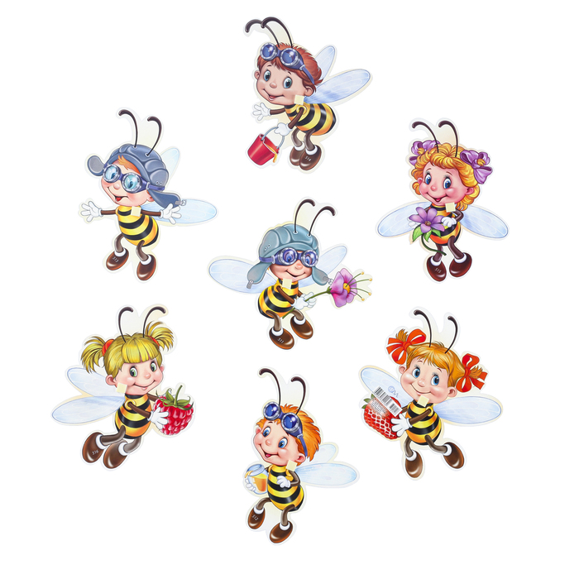
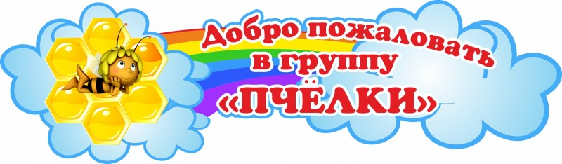
«Пчелка ты и пчелка я,
Пчелки все мои друзья,
Заниматься нам не лень,
Пчелки трудятся весь день!»

Уважаемые друзья и гости!
Мы рады Вас приветствовать на странице сайта группы № 9 "Пчёлки" МБДОУ
№ 5 «Золотая рыбка» г. Щёлкино!
Надеемся, что здесь Вы найдёте много нового и интересного.
Мы расскажем Вам о жизни нашей группы, о наших успехах и достижениях.
Мы - личности творческие, поэтому находимся в постоянном поиске, у нас ещё
много планов, идей, проектов, которые мы надеемся воплотить в жизнь и на благо наших воспитанников!
Родители всегда и во всем помогают нашей группе. Они главные помощники в работе, и мы им за это очень благодарны!
В группе созданы все условия для насыщенной и интересной жизни наших воспитанников.
С нами весело и интересно! Добро пожаловать!

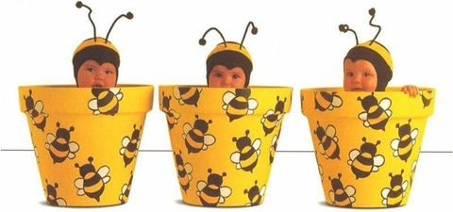

Информация и фотографии размещены с согласия и разрешения родителей (законных представителей) воспитанников.

